EX.NO:06 REG.NO:25500060
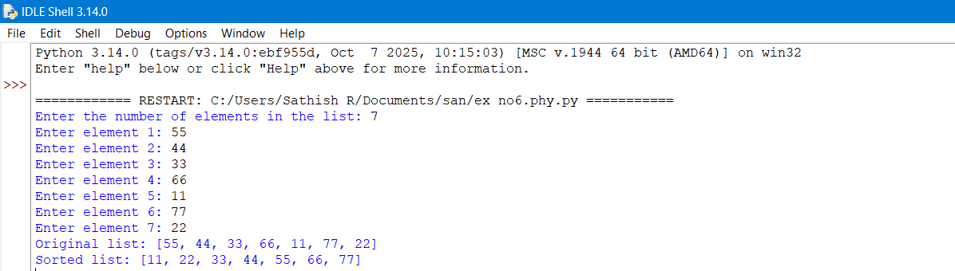

EX.NO:07 REG.NO:25500060
